8日 初釜

15日 音楽の時間
青柳先生

22日 ゲーム体験

29日 音楽の時間
青柳先生

認定NPO法人
神奈川県転倒予防医学研究会
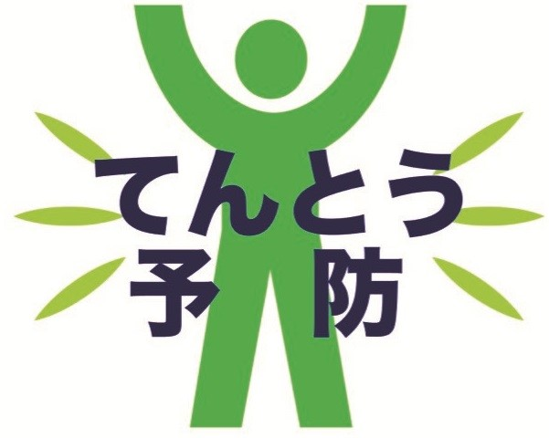
横浜市の介護予防・生活支援サービス補助事業

ムリせず運動！
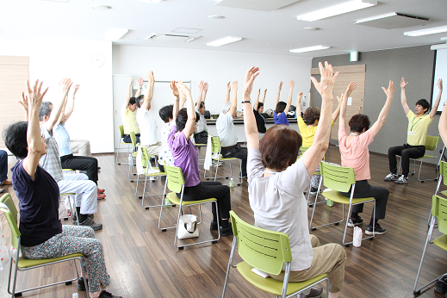
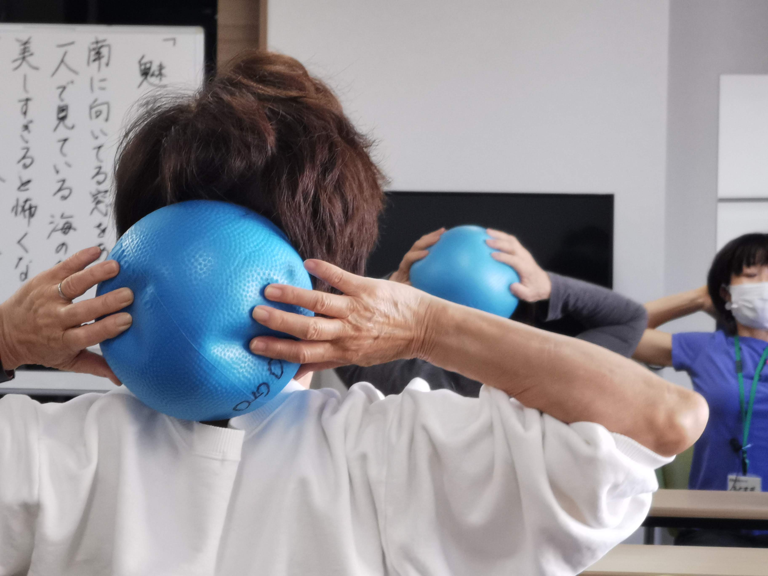

「青葉ＧＯＧＯクラブ」

「青葉ＧＯＧＯクラブ」の
スケジュール一例
09:40  10:40 | 体 操  専門の講師による転倒予防体操  運動を継続して体力作り！
 | 休憩
10:50  11:20 | レクリエーション  例；『音楽を楽しもう！』  歌を歌いながら声筋も鍛えよう
11:30  12:30 | もぐもぐタイム お茶とおしゃべり時間  解散

●1月8日15日22日29日（毎週木曜日）
8，22日は青柳先生の音楽の時間あり １日は休み
●時 間：９：３０～１２：３０
●場 所：たまプラーザ地域ケアプラザ
参加費：600円/１回 (菓子代、保険費、材料費含む)
要申込 65歳以上の方
※お茶・汗拭きタオル持参 ※動きやすい服装と靴でお越しください

神奈川県転倒予防医学研究会 朝香・大島 ０４５－５３２－６１０６
たまプラーザ地域ケアプラザ 寺田 ０４５－９１０－５２１１
お問い合わせ
お申し込み
転倒予防の体操と音楽で
楽しく介護予防

見学・お試し
大歓迎!!
ゴー ゴー
2026年 1月度予定！

